Отчет по практической работе 6

Автор: студентка группы 2пк2 Кенгурова Вероника

Задание: в соответствии со теоретическим материалом изученным ранее реализовать следующую последовательность действий в локальном и удаленном репозиториях (фиксируя все пункты (1-8) в отчете)

1. Создание репозитория на гитхаб

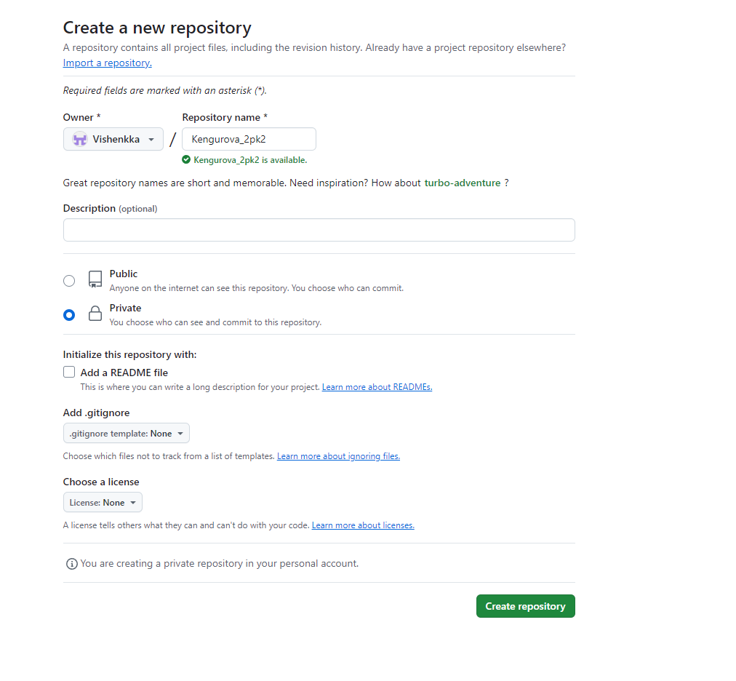

2. Настройка ssh – сертификата через git bush

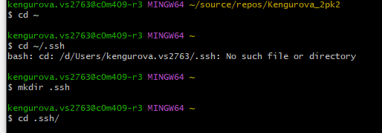

\

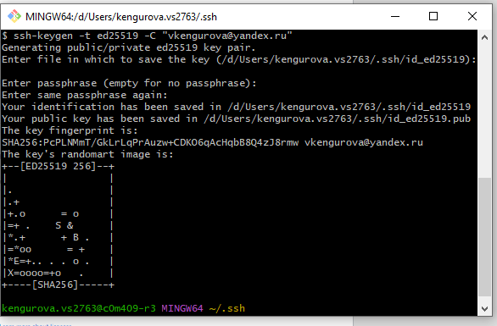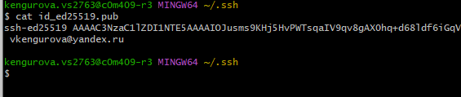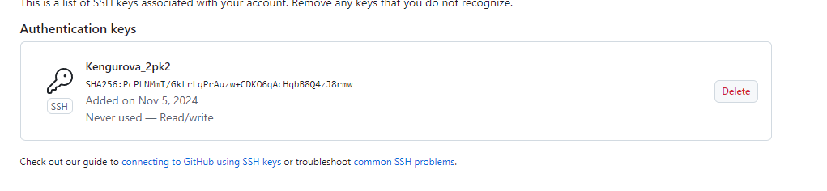

3: открытие репозитория

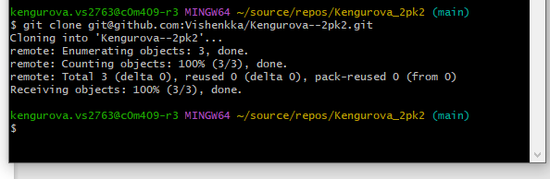

4. Создание репозитория

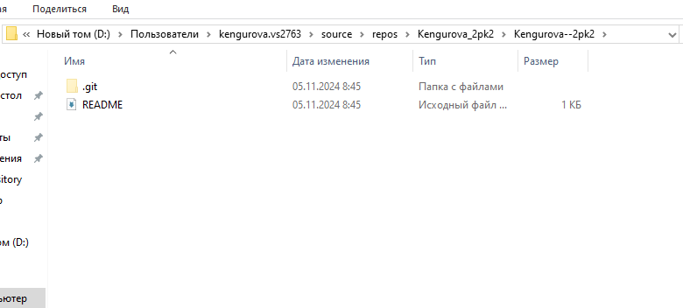

5. Отправление файлов на удаленный репозиторий

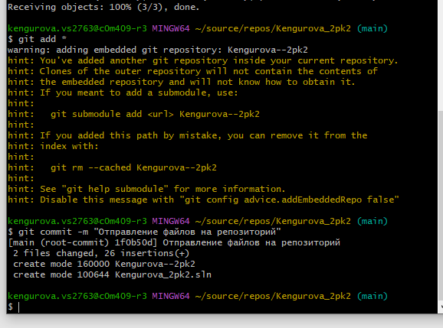

6-7. Создание коммитов, переключение на ветку new, создание двух коммитов в ней

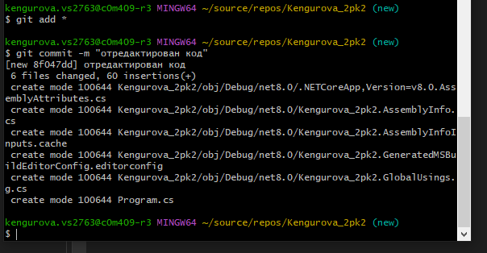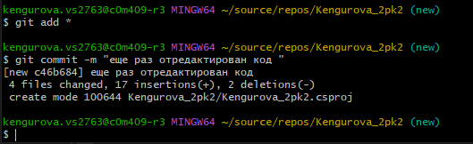

8. Слияние с основной веткой и синхронизация с удаленным репозиторием

